# 1. Install Ionic

## 1. Cài đặt nodejs:

site: nodejs.org

Hiện tại thì mình xài nodejs 8, có 10 nhưng chưa stable nên xài 8.

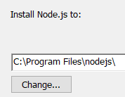

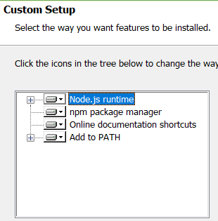

## 2. pull ionic

Sau khi cài xong, bạn mở cửa sổ console lên, nhập vào:

*npm install -g cordova ionic*

Chờ khoảng 10p, việc cài đặt đã xong rồi đấy

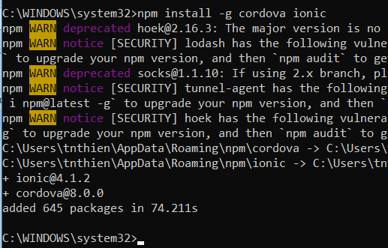

## 3. Tạo ứng dụng đầu tiên

Tham khảo ở <http://ionicframework.com/getting-started/>

Chạy trên cmd:

*ionic start sampleApp tabs*

đầu tiên chọn y thử: (muốn hiểu tham khảo link <https://ionicframework.com/docs/intro/deploying/>)

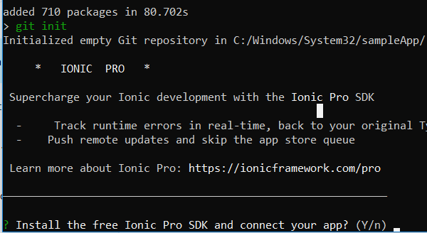

Chọn N hết thì:

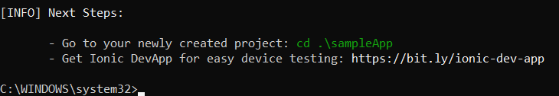

## 4. Start ionic

Chạy trên cmd lệnh này: ionic serve

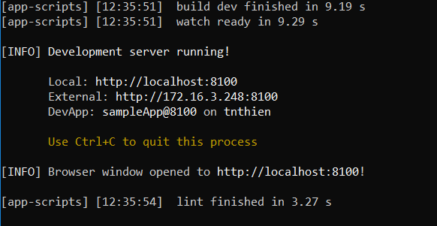

Sau đó sẽ view được trên chrome:

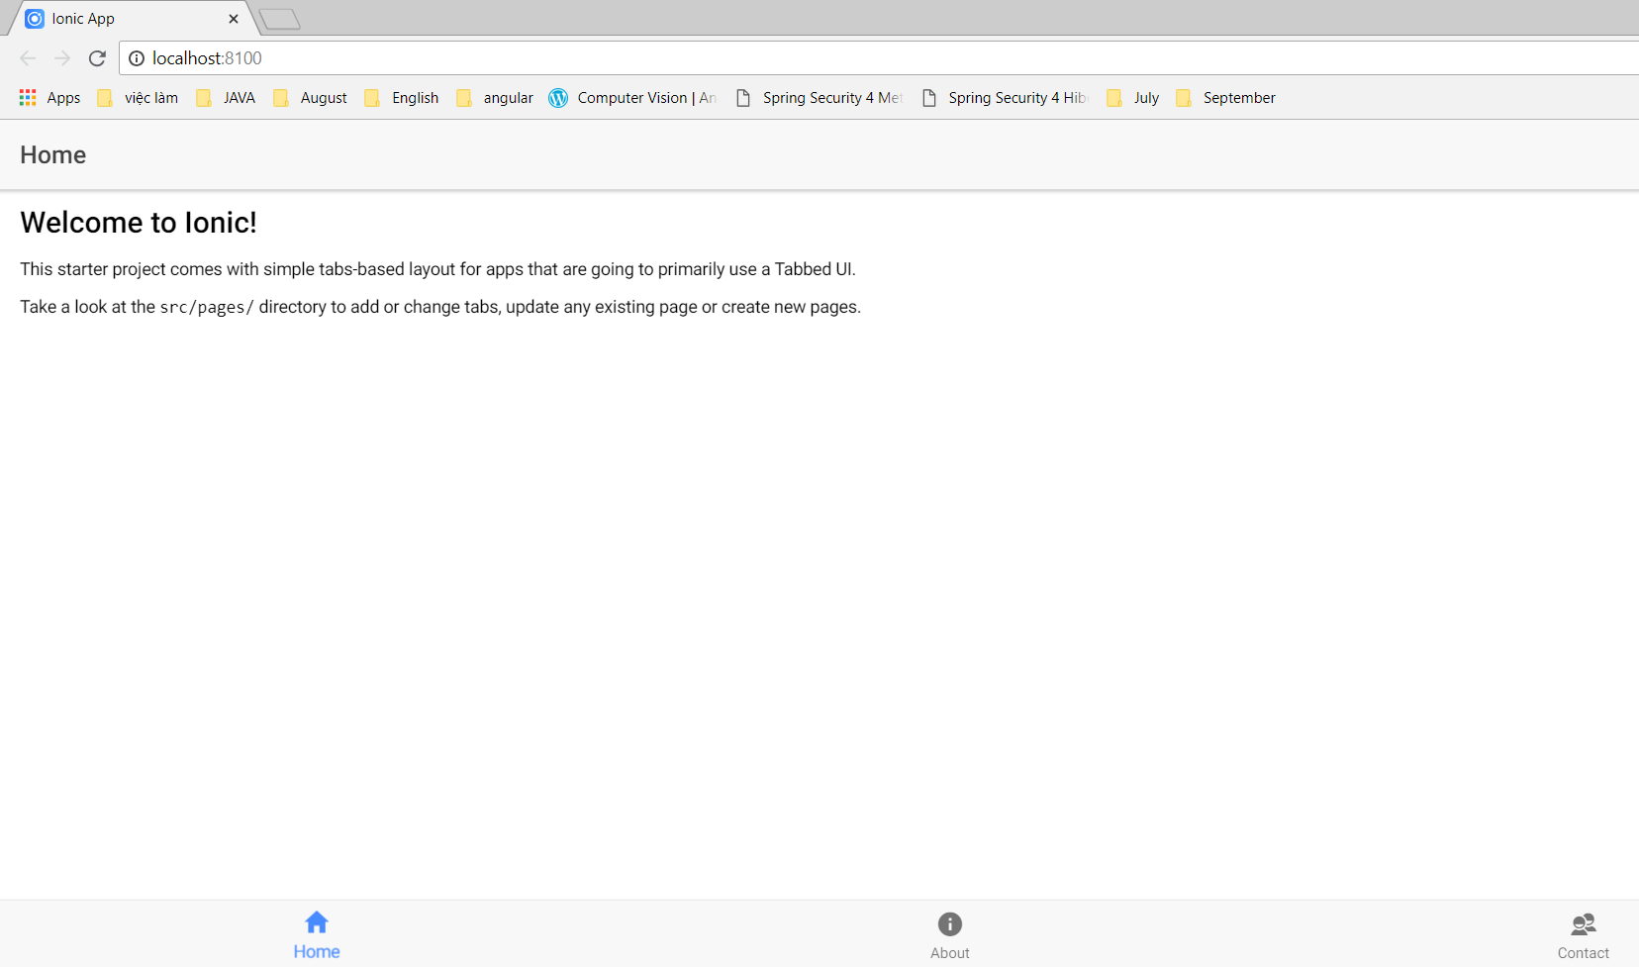

## 4.4 Ionic 4

Nó hỏi chơi Ionic 4 không ok chơi luôn, choose n cái vụ SDK Ionic gì thôi, kết quả cuối cùng:

[INFO] Next Steps:

- Go to your newly created project: cd .\sampleApp

- Get Ionic DevApp for easy device testing: <https://bit.ly/ionic-dev-app>

## 5. Item placement

| **Attribute** | **Description** |
| --- | --- |
| item-start | Placed to the left of all other elements, outside of the inner item. |
| item-end | Placed to the right of all other elements, inside of the inner item, outside of the input wrapper. |
| item-content | Placed to the right of any ion-label, inside of the input wrapper. |

## 6. name attribute in icon-icon

<ion-icon name="ionic" item-start></ion-icon>

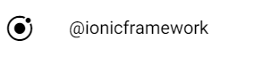

<ion-icon name="star" item-start></ion-icon>

This page is used for creating and viewing user

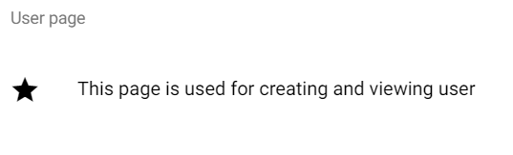

<ion-item>

<ion-icon name="star" item-start></ion-icon>

This page is used for creating and viewing user

</ion-item>

<ion-item>

<ion-icon name="home" item-start></ion-icon>

This is second item in icon-list

</ion-item>

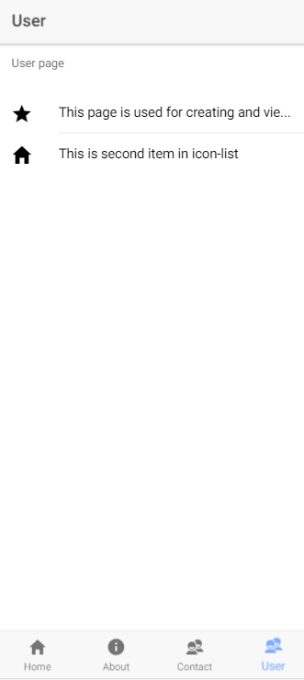

## 7. tabIcon:

<https://ionicframework.com/docs/ionicons/>

## 8. HttpClient:

<https://www.djamware.com/post/59924f9080aca768e4d2b12e/ionic-3-consuming-rest-api-using-new-angular-43-httpclient>

Chạy command: ionic g provider Rest

Hình như không cần chạy lệnh trên vẫn xài được

Nó sẽ tạo ra 1 file:

Rest.ts

Và chỉnh sửa app.module.ts để thêm thằng rest này vào

## 9. Promise

Promise là một type đặc biệt của 1 Object có thể sử dụng hay để cấu trúc việc xử lý bất đồng bộ.

Một Promise có 3 trạng thái **pending**, **resolved** và **rejected.**

Cách phổ biến sử dụng:

new Promise(/* executor*/ function (resolve, reject) { ... } );

## 10. Router

Can not find angular/router:

npm install @angular/router

<https://viblo.asia/p/co-ban-ve-router-trong-angular-2-63vKjn7yK2R>

Sync dựa theo modal:

<https://www.youtube.com/watch?v=T5iGAAypGBA>

<https://stackoverflow.com/questions/47000913/how-to-get-entire-object-using-navparams-ionic-3-angular-4>

## 11. click event on ionic

<https://stackoverflow.com/questions/39847181/ionic2-ion-list-with-a-button-both-having-click-event>

## 12. Storage Ionic

<https://www.youtube.com/watch?v=lLhH5GM1qk0>

<https://www.youtube.com/watch?v=2_xpwdoMLAg>

Đầu tiên phải chạy command line này:

ionic cordova plugin add cordova-sqlite-storage

npm install --save @ionic-native/sqlite

## 13. Test ios

Hình như không chạy sqLite trên web được, nên phải chạy trên ios hoặc android:

Ios:

<https://ionicframework.com/docs/v1/guide/testing.html>

ionic cordova build ios

ionic cordova emulate ios

## 14. Test android

1. Install android studio

<https://www.youtube.com/watch?v=ZWrKakQOCYE>

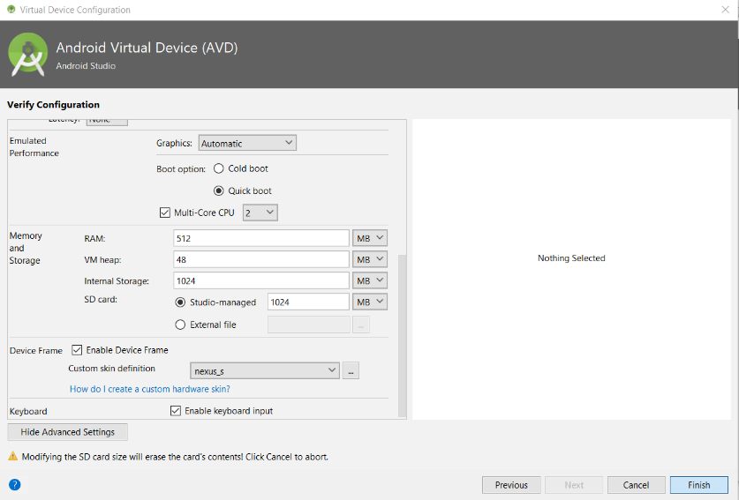

down vote

Bị lỗi hardware

As per [this response](https://stackoverflow.com/a/27997670/1515058), the complete steps are:

1) Open SDK Manager (In Android Studio, go to Tools > Android > SDK Manager) and Download Intel x86 Emulator Accelerator (HAXM installer) if you haven't.

2) Now go to your SDK directory C:\users\%USERNAME%\AppData\Local\Android\sdk\extras\intel\Hardware_Accelerated_Execution_Manager\ and run the file named intelhaxm-android.exe.

In case you get an error like "Intel virtualization technology (vt,vt-x) is not enabled". Go to your BIOS settings and enable Hardware Virtualization.

3) Restart Android Studio and then try to start the AVD again.

Search all:

Ctrl+shift+a

Run ionic:

Ionic cordova run android –prod

Require JDK 1.8:

Config 3 places of environment:

JAVA_HOME

JRE_HOME

Path

Cordova not available:

<https://stackoverflow.com/questions/40815183/ionic-2-cordova-is-not-available-make-sure-to-include-cordova-js-or-run-in-a-d>

Old file:

"use strict";

Object.defineProperty(exports, "__esModule", { value: true });

var path = require("path");

exports.LOGGER_DIR = '__ion-dev-server';

exports.IONIC_LAB_URL = '/ionic-lab';

exports.IOS_PLATFORM_PATHS = [path.join('platforms', 'ios', 'www')];

exports.ANDROID_PLATFORM_PATHS = [

path.join('platforms', 'android', 'assets', 'www'),

path.join('platforms', 'android', 'app', 'src', 'main', 'assets', 'www')

];

## 15. Date picker in Ionic

ionic cordova plugin add cordova-plugin-datepicker

npm install --save @ionic-native/date-picker

## 16. tag ionic

<https://stackblitz.com/edit/ionic-tags-input-wn2jdi?file=pages%2Fhome%2Fhome.html>

npm install ionic-tags-input –save

Sửa **import** { Platform } **from '@ionic/angular'** trong ion-tags-input.d.ts và tabs-tabs-module.js.map

## 17. rest trên ionic 4

ionic g service rest-api

# 2. Tìm hiểu chơi TypeScript

## 1. Sơ sơ

Setup tyepscript:

npm install -g typescript

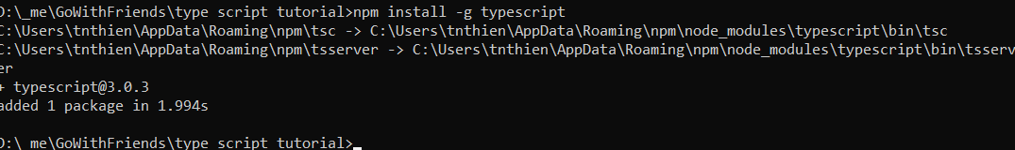

Viết greeter.ts xong chạy lệnh:

tsc greeter.ts



Nó sẽ generate ra greeter.js

Sau đó dựa vào file html greeter.html sẽ view được kết quả:

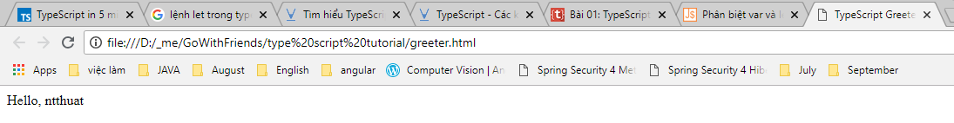

## 2. Var và let

* **Var** và **let** đều là từ khoá – keyword.
* **Var** và **let** cùng được dùng để khai báo biến trong [JavaScript](https://completejavascript.com/category/javascript/javascript-co-ban/)

Let được sử dụng từ ES6, let là sử dụng cho biến cục bộ, var sử dụng cho biến toàn cục, vậy thôi;

## 3. Generics

Generics là function cho phép 1 method nhưng chấp nhận nhiều kiểu param truyền vào khác nhau

# 3. GoWithFriends Group

Mockup:

<https://balsamiq.cloud/s8raxo2/padoy87/r1676>

Management task:

<https://app.asana.com/0/850110033751800/850110033751782>

# 4. Không commit tạm thời:

